Escola Superior de Gestão de Tomar
Relatório de Estágio
IT Recruiter – Catenon Portugal
João Daniel Morgado Ribeiro – Nº21853
Orientador de estágio:
Professor Célio Gonçalo Marques

Supervisor de estágio: Nuno Rebocho

Licenciatura em Gestão de Recursos Humanos e Comportamento Organizacional

Tomar, dezembro, 2022

Agradecimentos
Agradecer todo o apoio que os meus amigos de faculdade me deram ao longo do meu estágio curricular, bem como todos os seus conselhos. Agradecer ao meu orientador de estágio, o professor Célio Marques pelo apoio e pelos conselhos que me deu para que este relatório fosse desenvolvido de forma a cumprir os objetivos esperados. Também agradecer-lhe toda a ajuda que me proporcionou ao longo da minha caminhada curricular.
A nível organizacional, agradecer todo o esforço que o meu supervisor, Nuno Rebocho e a minha colega de trabalho tiveram para que pudesse aprender da melhor forma como ser mais eficaz e persistente nas tarefas a cumprir durante o meu trabalho porque sem eles não tinha evoluído tanto a nível profissional como a nível pessoal. Sem eles seria impossível organizar-me e orientar todo o trabalho que tive para com a empresa. Tenho a certeza que toda a paciência que eles tiveram para que me pudesse orientar e ensinar algumas técnicas para melhorar todo o meu processo a nível profissional foi essencial e precioso.
Levarei todo o conhecimento que me proporcionaram para o resto a minha vida profissional.
Agradecer também todo o apoio fulcral da minha família para que pudesse realizar o meu trabalho da melhor maneira e o mais motivado possível. Eles foram e sempre serão a minha fonte de inspiração e de motivação para qualquer trabalho.

Abreviaturas

CV – Curriculum Vitae

IT – Information Tecnology

RH – Recursos Humanos

Resumo
O objetivo deste relatório de estágio é descrever todas as tarefas e atividades que foram desempenhadas ao longo do estágio curricular efetuado na empresa, Catenon Portugal. O estágio curricular foi efetuado num dos ramos mais importantes de Recursos Humanos, o recrutamento e seleção. Foram desempenhadas funções de IT Recruiter, isto é, de recrutamento e seleção de candidatos para desempenhar funções a nível informático.
Neste relatório é feita uma análise à importância dos RH no setor IT, nomeadamente, a necessidade de as empresas recorrerem a serviços de consultoria para encontrar o candidato adequado para as suas necessidades.
É apresentada a empresa, Catenon Portugal e relata o trabalho desenvolvido ao longo do estágio curricular.

Palavras-chave: Recursos Humanos, Recrutamento e Seleção, IT, Catenon Portugal, Estágio.

Abstract
The aim of this internship report is to describe all the tasks and activities that were performed during the curricular internship carried out in the company, Catenon Portugal. The curricular internship was carried out in one of the most important branches of Human Resources, recruitment, and selection. It was performed functions of IT Recruiter, that is, the recruitment and selection of candidates to perform functions at IT level.
In this report an analysis is made of the importance of HR in the IT sector, namely, the need for companies to resort to consulting services to find the right candidate for their needs.
It is presented the company, Catenon Portugal and reports the work developed during the curricular internship.

Keywords: Human Resources, Recruitment and Selection, IT, Catenon Portugal, Internship.

Índice
Introdução 8
Capítulo 1 - Enquadramento Teórico 9
1 – A importância dos Recursos Humanos nas Organizações 9
1.2- A importância das consultoras de Recrutamento 10
1.3 – Anúncios 11
1.3.1 - Anúncio aberto 12
1.3.2 – Anúncio semiaberto 12
1.3.3 – Anúncio fechado 12
1.4- Recrutamento 13
1.4.1 – Recrutamento Interno 13
1.4.2 – Recrutamento Externo 14
1.4.3 – Recrutamento Online 15
1.4.4 – Recrutamento Misto 15
1.5 – Seleção 16
1.5.1 – Triagem de Candidatos 16
1.5.2 – Análise de funções 18
1.5.3 – Entrevista 18
5.3.1 – Entrevistas estruturadas 20
5.3.2 – Entrevistas semiestruturadas 20
5.3.3 – Entrevistas não estruturadas 20
5.3.4 – Entrevistas diretivas 20
5.3.5 – Entrevistas semi-diretiva 20
5.3.6 – Entrevistas não diretivas 20
5.3.7 – Entrevistas situacionais 21
5.3.8 – Avaliação de uma entrevista 21
5.3.9 - Fases de uma entrevista 21
5.3.10 – Guião de Entrevista 22
Capítulo 2 – Apresentação da Empresa 23
2.1 - Serviços da Empresa 23
2.1.1 – Outsourcing 23
2.1.2 – Recrutamento e Seleção 24
2.1.3 – Missão e valores da Organização 24
Capítulo 3 – Atividades desenvolvidas ao longo do estágio e o seu enquadramento teórico 24
3.1 – Formação acerca da área IT 25
3.2 – Anúncios 26
3.3 – Descrição de Funções (Job Description) 28
3.4 – Triagem Curricular 28
3.5 - Entrevistas 29
3.6 – Gestão administrativa 30
Capítulo 4 – Análise Crítica 31
Conclusão 32
Bibliografia 34
Anexos 35

Índice de Ilustrações
Figura 1- Logótipo da Empresa – Catenon Portugal 23
Figura 2 - Anúncio pormenorizado 27
Figura 3 - Exemplo de anúncio 27

Introdução
No âmbito da unidade curricular “Estágio” da licenciatura de Gestão de Recursos Humanos e Comportamento Organizacional foi proposto ao aluno aplicar os seus conhecimentos numa organização com o objetivo de adquirir experiência profissional na área. O presente relatório tem como objetivo descrever as competências adquiridas ao longo das tarefas que teve de cumprir e os conhecimentos que lhe foram passados na organização.
A procura da empresa de estágio foi feita com o apoio do orientador de estágio, Célio Marques. A escolha recaiu na empresa Catenon Portugal, tendo como supervisor, Nuno Rebocho, Diretor Executivo da empresa.
O estágio realizou-se de 19 de setembro de 2022 a 11 de novembro de 2022, na área de recrutamento TI (Recruitment IT). Entre as atividades realizadas destacaram-se a pesquisar e análise detalhada dos perfis dos candidatos, execução de job description de cada função, a atualização da base de dados dos colaboradores, a organização de documentos confidenciais dos colaboradores, bem como a criação de anúncios e a sua colocação no Linkedin. Eram também feitas entrevistas com os candidatos para que possam ser avaliados e, de seguida, faz se uma pequena avaliação para aferir se os seus CVs são para o cliente.
Mais à frente será feita abordagem teórica acerca dos ramos de recrutamento e seleção, será apresentada a organização e descrito o trabalho desenvolvido pelo aluno.
Por fim será feita uma análise crítica ao trabalho desenvolvido e são apresentadas as conclusões.

Capítulo 1 - Enquadramento Teórico

1 – A importância dos Recursos Humanos nas Organizações
A área de Recursos Humanos é bastante desvalorizada a nível mundial nas organizações. Contudo esta visão parece estar a sofrer uma mudança e, as empresas começam a ver os RH como a base essencial das mesmas. Sendo o departamento de RH, responsável pelo o bem-estar, satisfação e produtividade dos colaboradores da empresa. “Os Recursos Humanos são, cada vez mais, o setor chave para o sucesso das empresas” (Caetano & Vala, 2007).
Com a globalização e a procura constante pela qualidade e inovação começa a surgir a ideia de que a principal vantagem competitiva das organizações são as pessoas. “Surge, de certa forma, uma nova visão das pessoas dentro das organizações. São pró-ativos, empreendedores e criadores de inovação” (Gomes, Instituto Superior de Contabilidade e Administração do Porto, 2017, pp. 5-5).
A autonomia, criatividade e a capacidade de inovação convertem os colaboradores no pilar mais importante das organizações.
É fundamental estimular criatividade dentro da organização porque toda a capacidade de inovação das empresas está nas pessoas e não nos processos ou serviços das mesmas (Pereira, 2017).
Desenvolver a qualidade de vida humana dentro das organizações é um dos grandes desafios da atualidade, visando não só a produtividade e a motivação do colaborador, como também o próprio “bem-estar social que se transformam em dignidade humana e no reconhecimento das próprias ações de trabalho e também pelas suas ações pessoais” (Santos, 2021).
Os elementos dos Recursos Humanos são essenciais para ajudar qualquer tipo de colaborador de uma empresa. Avaliam o ambiente organizacional e caso haja algo de errado, criam uma estratégia para que todo o trabalho flua da melhor maneira. Com esse acompanhamento fazem com que haja uma maior produtividade e motivação de todos os colaboradores. Os Recursos Humanos preocupam-se, assim, com o bem-estar e motivação de cada colaborador.

1.2- A importância das Consultoras de Recrutamento
As consultoras de Recrutamento são importantes para as empresas que necessitem de recrutamento externo e que não o conseguem fazer a nível interno. Segundo (Mateus, 2017), “as consultorias de recrutamento conferem conhecimento externo e especializado no processo de recrutamento e seleção”.
Tal como já foi referido, muitas empresas recorrem a estas consultoras para procurar o candidato certo para desempenhar a função que estas procuram porque o sistema de recrutamento destas empresas pode estar sobrecarregado ou estar focado noutras tarefas.
Estas consultoras não estão limitadas apenas ao recrutamento. Estas podem fazer o payroll dos seus colaboradores, formação e desenvolvimento dos mesmos. As consultoras também “criam sistemas de avaliação de desempenho dos colaboradores para aferir se estão a ter um bom ou mau desempenho enquanto desempenham as tarefas corretamente” (Ferreira, 2014, pp. 9-9).
Tratam também da criação de anúncios para atrair o maior número de pessoas interessadas por uma certa função. Entram em contacto direto com as empresas para saberem os que estes procuram e assim marcarem entrevistas com os possíveis candidatos.
Estas consultoras são um “meio atrativo porque têm vários profissionais especializados na área de Recursos Humanos” (Ferreira, 2014, pp. 9-9). São como “polvos”, conseguindo fazer o processamento salarial, a pesquisa de candidatos, a análise de perfis, a elaboração da base de dados dos candidatos, entre outras tarefas. Fazem um pouco de tudo que esteja inerente a esta área.
Estas consultoras trabalham ao nível do outsourcing e de executive search.
O outsourcing surge quando uma empresa necessita de apoio para contratar mais colaboradores e recorrem a consultoras de recrutamento. Durante este processo, a consultora deverá de dar a conhece os candidatos que foram entrevistados às organizações (Mateus, 2017), através do envio de CVs de cada um ou de um briefing, isto é, uma forma de dar ao cliente informações do CV do candidato mais pormenorizado.
Por fim, temos o executive search ou headhunting. Este ramo requer um maior cuidado por se tratar de funções mais importantes, isto é, funções de topo que os clientes necessitam. Neste método não são usados anúncios diretamente para efeitos de recrutamento. “Dá-se o nome de search para que haja um contacto mais simples e eficaz com o candidato” (Mateus, 2017).

1.3 – Anúncios
Os anúncios são feitos para vários públicos-alvo e diferem de função para função. Estes podem ser colocados em vários meios de comunicação social e em algumas plataformas online. Nos dias de hoje, são mais usadas as plataformas online, visto que, é um meio mais rápido para espalhar um anúncio.
Também é possível recorrer-se a organizações de marketing para que possam fazer anúncios mais apelativos e alcançar mais candidatos. (Matosinhos, 2017).
Uma mensagem publicitária deve suscitar boas candidaturas e desencorajar as más. Não pode ser vago, nem muito detalhado, pois, pode criar barreiras aos candidatos que, pelo seu nível de requisitos e exigências, acabam por não se candidatar à vaga em aberto.
Os anúncios devem realçar os tópicos de cada função para que assim os possíveis candidatos, que têm o perfil adequado para a função desejada, possam responder ao anúncio.
“A redação de um anúncio deverá respeitar algumas regras para que se atinjam os seus objetivos” (Caetano & Vala, 2007).
Os anúncios têm vários benefícios, vejamos:
- Pode ser vinculado em jornais, revistas e rádios;
- Atrai bastantes candidatos;
- Melhora a reputação da organização, através da imagem projetada pelo anúncio;
- Desperta o interesse dos candidatos;
- Mostra o perfil necessário, as vantagens e também os benefícios oferecidos pela organização.
Em termos de recomendações:
- O anúncio deve eliminar candidatos que não sejam os ideais para a função;
- Deve ser utilizado um meio de comunicação viável para a divulgação do anúncio;
- Deve-se escolher a melhor data para divulgar o anúncio.
Há vários tipos de anúncios, vejamos:
- Anúncio aberto;
- Anúncios semiabertos;
- Anúncio fechado

1.3.1 - Anúncio Aberto
O anúncio aberto identifica o nome da empresa, a descrição da função, quais as competências que os candidatos deverão ter e para onde os candidatos devem enviar os seus CVs.
A empresa identifica-se e demonstra que está à procura de candidatos para fazer face à concorrência. Esta estimula a atração de candidatos pela boa imagem que tem como marca empregadora, isto é, employer branding.
Estes anúncios são caracterizados pela sua simplicidade, clareza e transparência da organização para com os candidatos.

1.3.2 – Anúncio Semiaberto
Nestes anúncios não é visível o nome da empresa e nem todos os tópicos da função são abordados para com os candidatos. Os anúncios semiabertos são típicos quando uma consultora de RH faz recrutamento para uma vaga de outra empresa.

1.3.3 – Anúncio Fechado
No anúncio fechado não se coloca o nome da empresa. No entanto, existem alguns motivos para que algumas organizações adotem este método, nomeadamente, a falta de condições financeiras para criar um bom anúncio, a falta de um bom departamento de RH ou a má gestão do mesmo e por outro lado, há organizações que querem evitar atrair um grande número de candidatos nas situações em que a vaga é confidencial.

1.4- Recrutamento
Atualmente, o recrutamento é feito com a ajuda do Linkedin, isto é, através de plataformas online que, ultimamente, têm sido fulcrais para a procura e seleção de candidatos. “O recrutamento é feito com o objetivo de atrair o máximo de candidatos possíveis para uma vaga que esteja em aberto” (Matosinhos, 2017). Para que esta atração tenha sucesso é necessário que seja feito um anúncio bem elaborado e que detenha todas as informações possíveis acerca da função que esteja em aberto. Desde a sua localização, o salário, que funções o candidato irá desempenhar, entre outros aspetos.
O recrutamento consiste em várias etapas. Desde “a descrição da função, às definições de alguns requisitos, à elaboração de entrevistas, a própria entrevista e, por fim, a escolha do candidato” (Gomes, 2017).
Temos alguns métodos que ajudam na fase de recrutamento:
- Recrutamento Interno;
- Recrutamento Externo;
- Recrutamento Online;
- Recrutamento Misto.

1.4.1 – Recrutamento Interno
O recrutamento interno é feito pela própria empresa ao fazer entrevistas aos próprios colaboradores que estejam dispostos a mudar de função na empresa.
E tem as suas vantagens, como:
- Evita a saída de um bom profissional da empresa;
- Promove o potencial de todos os colaboradores;
- Torna-se um recrutamento mais rápido;
- Não se perde tempo a fazer acolhimento das pessoas na empresa e o candidato já se sente integrado no modo de funcionamento da mesma (Caetano & Vala, 2007).

Mas também há algumas desvantagens, como:
- Pode haver algum conflito entre os colaboradores;
- Se existirem colaboradores que se sintam rejeitados, será necessário motivá-los, caso estejam noutra função (Sousa, 2016);
- Se a organização optar por este tipo de recrutamento, a média de idades aumenta, perdendo-se alguma flexibilidade e dinâmica interna (Caetano & Vala, 2007).

1.4.2 – Recrutamento Externo
O recrutamento externo já se faz a nível de outras empresas, ou seja, onde a organização recorre a consultoras de RH para procurar o melhor candidato. Estas consultoras são uma ajuda quando as empresas não conseguem recrutar a nível interno para uma função que necessitem.

Este tipo de recrutamento tem as suas vantagens, como:
- Atração de novos talentos;
- Possibilita reunir alguns dados de um candidato para uma futura função;
- Visibilidade da empresa graças aos anúncios.

Também possui as suas desvantagens:
- A procura por um candidato torna-se um processo moroso;
- É um método mais caro (Sousa, 2016);
- Inseguro por não se conhecerem os candidatos.

Principais fontes de recrutamento externo
Neste tipo de recrutamento, os candidatos não possuem qualquer tipo de vinculo com a organização e os locais mais frequentemente referidos são os seguintes:
- Arquivo do CV de um candidato – resulta dos CVs enviados pelos candidatos ou daqueles que a organização guarda em base de dados;
- Apresentação de candidatos por parte dos empregados da empresa;
- Respostas a anúncios em plataformas online – meio onde os anúncios são mais, facilmente, divulgados:
- Agências de recrutamento – Funcionam para trabalho temporário.

1.4.3 – Recrutamento Online
O recrutamento online consiste na utilização de plataformas, como Linkedin, o ITjobs, o Indeed, etc. As empresas, neste tipo de recrutamento, conseguem filtrar melhor os candidatos que procuram. Por exemplo, os colaboradores podem enviar centenas de mensagens a possíveis candidatos e são raras as pessoas que respondem para que os colaboradores possam apresentar um certo projeto em causa e também, se possível, marcar entrevista.
Neste método, todos os candidatos têm mais possibilidades de arranjar emprego, visto que, podem divulgar mais facilmente o seu percurso profissional para que as empresas possam ver o seu perfil e contactá-lo em caso de interesse das mesmas. Os candidatos também o podem fazer ao entrar em contacto com a própria empresa mostrando interesse por uma certa função ou interagir com um anúncio que acharam aliciante. Cria uma forte relação candidato/empresa.

1.4.4 – Recrutamento Misto
O recrutamento misto consiste na necessidade de fazer tanto recrutamento interno como externo, ou seja, é o recrutamento de colaboradores que já estejam inseridos na empresa e candidatos que não fazem parte da empresa.
A utilização do recrutamento misto potencia as qualificações, tanto do pessoal inerente à empresa como dos candidatos externos às empresas. Mas para isto acontecer, é necessário que este método seja bem idealizado para que todo o processo seja o mais claro e simples possível.
Segundo (Sousa, 2016), “o recrutamento misto possui alguns aspetos que visam ultrapassar as desvantagens do recrutamento interno e externo:
- A nível interno, a organização privilegia os colaboradores que preenchem a vaga. Caso não o consigam, têm a alternativa de recorrer ao mercado e recrutar um novo candidato;
- A nível externo, as organizações procuram alguém que tenha boas qualificações para desempenhar uma função, caso não tenham a nível interno;
- A nível misto, recorre-se tanto a nível externo como interno para preencher uma vaga em aberto na empresa”.

1.5 – Seleção
Nesta fase é feita uma filtragem dos candidatos para que possamos escolher qual o melhor candidato para ingressar num projeto de uma empresa.
“A seleção assenta em procedimentos de índole psicológica que tem como objetivo a convergência de interesses do indivíduo e da empresa de forma a otimizar a sua relação e satisfação, isto é, o rendimento” (Caetano & Vala, 2007).
Segundo (Domiciano, p. 6), “o processo de seleção passa por várias fases até chegarem a um candidato que preencha todos os requisitos que são necessários para desempenhar uma certa função”. Nesta etapa são avaliadas as suas competências, o seu potencial e o também o seu conhecimento, ou seja, “diz respeito a todo o processo, desde à convocação de alguns candidatos até à sua admissão” (Caetano & Vala, 2007)~.
No entanto também é necessário “prever a capacidade de aprendizagem e de desenvolvimento já que está em causa a integração num projeto ao qual o profissional necessita de acrescentar valor e com o qual pode evoluir no decorrer de um certo projeto” (Cardoso, 2016).
Os métodos de seleção devem ser ajustados à função em questão. Para que sejam utilizados de forma correta, os critérios de seleção têm três critérios que deveram cumprir.
Estes devem:
- Ser práticos, ou seja, adequar-se aos problemas que possam surgir e aos seus custos;
- Ser objetivos, por exemplo, devem enquadrar-se a todos os candidatos para que o nível de confiança entre candidato e organização seja maior;
- Ser válidos, isto é, devem prognosticar a adequação do candidato à função.

Sendo assim, os métodos de seleção são: Triagem de candidatos; Análise de funções; Entrevistas; Escolha do candidato final.

1.5.1 – Triagem de Candidatos
A triagem é feita à medida que os CVs dos vários candidatos são enviados pelas empresas. Cada currículo detém todas as informações acerca do percurso profissional e académico do candidato. Muitos possuem certificados de formações ou workshops que fizeram ao longo da sua carreira profissional que podem ser uma mais-valia para o seu currículo. Atividades universitárias, como por exemplo, Erasmus ou ser membro de uma associação de estudantes também são importantes para enriquecer o currículo.
Ao analisar os CVs dos candidatos, as organizações podem “estudar” o perfil do mesmo e retirar o máximo de informação possível para, então, verificar se há um “match” entre o perfil do candidato e o perfil da função que tem de desempenhar.
Ter carta de apresentação é importante para mostrar quais as motivações que pode acompanhar um CV. Segundo (Mateus, 2017, p. 8), “esta carta tem como objetivo criar boa impressão do candidato para a empresa”. A carta de motivação deve ser direta, simples e correta. “Esta é a melhor abordagem para que haja empatia para com o destinatário, isto é, a empresa” (Mateus, 2017, p. 8).
A triagem curricular também é feita com base numa grelha construída pelo recrutador em que deve englobar alguns aspetos importantes para a função, tais como, análise documental, aspetos formais, questões que possam surgir, etc.
Estes aspetos são avaliados com base em rácios definidos para cada parâmetro estabelecido sendo que cada parâmetro pode ter diferentes pesos, consoante aquilo que o recrutador achar mais relevante para esta fase.
Esta grelha subdivide-se nos seguintes tópicos já mencionados:
- Requisitos básicos do perfil, isto é, determinam se o possível candidato possui os requisitos que constam no perfil da função, sem os quais o candidato não terá acesso. Estamos a falar dos seguintes pontos – idade, experiência profissional, etc;
- Indícios emergentes da análise documental, isto é, a motivação do candidato, as suas competências profissionais e alguns traços da sua personalidade. Sendo esta a primeira análise, existem algumas informações que deverão ser aferidas posteriormente por não serem elementos de análise mais objetiva. Para se possa fazer uma análise mais aprofundada é necessário recorrer à entrevista.
- Aspetos formais, isto é, elementos curriculares que devem obedecer a algumas regras de apresentação que poderão fornecer dados de qualidade do próprio candidato que irão reforçar qualquer decisão. Sejam eles erros ortográficos, qualidade de escrita, etc;
- Questões, ou seja, dúvidas que podem surgir na análise dos elementos curriculares do candidato que podem ser esclarecidos através de uma simples chamada ou de uma entrevista.

Todos os recrutadores podem adotar este método, mas terão de adaptá-lo para os objetivos a cumprir e também para as diferentes posições que irão procurar.

1.5.2 – Análise de Funções
Este método corresponde à descrição das diferentes componentes de uma certa função. Esta é desenvolvida com vista ao recrutamento e seleção. “O tipo de informação a recolher vai-se consubstanciar, essencialmente, nos aspetos a requerer ao sujeito para um correto desempenho de uma função” (Caetano & Vala, 2007).
As informações pertinentes a recolher são as seguintes:
- Aptidões e competências exigidas;
- Experiência profissional;
- Formação;
- Deslocações;
- Conhecimentos de línguas;
- Conhecimentos de informática.

1.5.3 – Entrevista
A entrevista é bastante importante para reunirmos o máximo de informação possível de um certo candidato. Podemos retirar da entrevista várias informações acerca do candidato, por exemplo, o seu percurso profissional, onde trabalhou, competências que foi adquirindo ao longo do tempo. Assim, podemos comparar as suas informações com a função que está em aberto e verificar se há ou não um “match” entre o candidato e a função. Para que possamos avaliar um candidato, pode ser feita uma entrevista inicial onde são contactados os candidatos selecionados e caso tenham o perfil desejado, passem à entrevista final. “A vantagem da entrevista inicial consiste no eliminar dos candidatos que não estejam interessados nas condições de trabalho ou nas ofertas que lhes são propostas. Ela pode servir para apresentar a empresa e para que o sujeito a possa comparar com as suas expectativas” (Caetano & Vala, 2007).
Segundo (Limongi-França & Arellano, pp. 6-6), “as entrevistas são usadas em vários processos de seleção”. Nas entrevistas, podem se verificar vários factos evidentes e determinantes para a ocupação da função. Quanto menos tensa for a entrevista, melhor será a confiança entre o entrevistado e o entrevistador.
A entrevista deve procurar obter informações acerca da vida profissional e pessoal do candidato. O desenvolvimento de carreira, no qual, são abordadas as experiências profissionais dos candidatos, empresas em que já trabalhou, planos e ambições profissionais ou de carreira.
Já a nível pessoal, podemos saber o que o candidato faz ao longo do seu dia, que tipo de hobbies tem, “hábitos que motivam o candidato a ter um maior aproveitamento ao longo do seu dia” (Limongi-França & Arellano, pp. 6-6).
Por fim, temos a linguagem não verbal que pode revelar muita informação acerca do estado espírito ou emocional de um candidato. Por exemplo, no caso de uma entrevista online, se o candidato estiver a mexer-se muito na sua cadeira é porque indica que se sente desconfortável e quer sair. A nível presencial, os pés “falam” muitos. Se um candidato estiver com os pés virados para a porta de uma sala significa que quer fugir daquele espaço. São alguns exemplos do que se pode assistir nas entrevistas.
Temos vários tipos de entrevista:
- Estruturada;
- Semiestruturada;
- Não estruturada;
- Diretivas;
- Semi-diretiva;
- Não diretivas;
- Situacionais;
- Metodologia.

5.3.1 – Entrevistas Estruturadas
Antes de uma entrevista é feito um guião para que os entrevistadores se possam guiar, isto é, o guião é constituído por um conjunto de perguntas, que podem ser abertas ou fechadas.

5.3.2 – Entrevistas Semiestruturadas
Neste caso, é feito um guião de perguntas abertas ou fechadas previamente estabelecidas. Ao longo da entrevista, o entrevistador pode “saltar” um pouco dessas perguntas e improvisar o seu discurso para que a entrevista não seja muito formal e haja um bom ambiente entre os intervenientes.

5.3.3 – Entrevistas Não Estruturadas
Não seguem qualquer tipo de guião.

5.3.4 – Entrevistas Diretivas
São entrevistas que são guiadas pelo próprio entrevistador.

5.3.5 – Entrevistas Semi-Diretiva
Estas entrevistas são guiadas por ambas as partes (entrevistado e entrevistador).

5.3.6 – Entrevistas Não Diretivas
Nesta situação, o entrevistador deixa o entrevistado orientar a entrevista. Ocorre-quando se trata de cargos que exigem um elevado grau de conhecimento, experiência. Permite-nos saber um pouco mais sobre o candidato e que experiência teve ao longo da sua carreira profissional.

5.3.7 – Entrevistas Situacionais
Este tipo de entrevistas são estruturadas e partem da situação em que há uma ligação entre as intenções dos candidatos e os seus comportamentos. O guião é constituído pela análise e descrição de funções. Foca-se em comportamentos críticos que resultam no bom ou no mau desempenho da função. Através dos comportamentos esperados estabelece-se os parâmetros de avaliação.

5.3.8 – Avaliação de uma Entrevista
Nesta situação, os candidatos ou entrevistados são colocados num caso hipotético e, então, é lhes solicitado o que fariam numa certa situação. A resposta dos candidatos é avaliada de acordo com os parâmetros definidos, sendo classificados numa escala comportamental.

5.3.9 - Fases de uma entrevista
É comum ter-se em atenção alguns cuidados de preparação de uma entrevista. Desses cuidados realçam-se:
- Convocatória clara e precisa com a indicação estimada do tempo da entrevista;
- Escolha e preparação da sala de entrevista, que não deverá ser muito fria e deverá conter poucos objetos pessoais;
- Em caso de entrevistas online – Enviar email ao candidato sobre a data e a hora da mesma;
- Estudo do CV do candidato.

Já na fase de condução da entrevista é necessário considerar as seguintes fases:
- Acolhimento – Corresponde ao quebrar barreiras entre entrevistado e entrevistador;
- Apresentação – Contar a história da organização, quem é que nós somos;
- Fase não-diretiva – Coloca-se o candidato a falar sobre a sua motivação para abraçar um novo desafio. Nesta fase, solicita-se ao candidato que fale um pouco sobre a sua experiência profissional.
- Fase temática – Nesta fase, são feitas questões ao candidato para que se possa obter as informações necessárias às competências a desempenhar funções num determinado cargo;
- Fase de espelho – Verificar se o candidato respondeu ao que era esperado e também verificar se essas informações correspondem aos dados do seu CV.
- Fase de síntese – Nesta fase, o candidato pode questionar o entrevistador e tirar todas as dúvidas inerentes à função para a qual se candidatou.

5.3.10 – Guião de Entrevista

O guião de entrevista tem como objetivo a recolha de informações sobre o candidato. São estruturadas questões abertas, semiabertas e fechadas. “O guião deve conter informação dos temas que devem ser desenvolvidos, independente da forma como são abordados. Serve para o entrevistador confirmar, no final da entrevista, se abordou todas as temáticas” (Caetano & Vala, 2007).
Não existe um guião universal para todas as entrevistas. No entanto, apresentar-se-á uma proposta do que poderá ser um guião de entrevista:

- Dados biográficos – Atualizar ou confirmar os dados do CV e complementar com as informações que serão recolhidas ao longo da entrevista;
- Formação académica – É perguntado ao candidato o seu percurso académico, ou seja, que tipo de formação académica é que teve ao longo do seu percurso (Licenciatura, Bacharelato, etc);
- Experiência profissional – Quais as funções que desempenhou ao longo do seu percurso profissional. O porquê de querer mudar de função;
- Fatores pessoais – Por exemplo, a sua motivação para trabalhar. O que lhe dá mais gozo de fazer ao longo do seu dia de trabalho, por exemplo, o trabalho em equipa, liderar o processo laboral, etc;
- Situação Familiar – Nesta fase, é importante saber se há algum motivo que possa impedir o candidato de desempenhar a função, por exemplo, a disponibilidade de deslocação pelo país ou até mesmo, mudar de país (por exemplo, um brasileiro que queira mudar-se para Portugal).
- Atividades Secundárias – Saber se o candidato pratica alguns hobbies. Estes dão-nos a ideia da maneira de ser do candidato.
- Qualidades exigidas à função – Nesta última fase, verifica-se se o indivíduo é capaz de analisar todas as situações de forma clara e objetiva, se é uma pessoa extrovertida ou introvertida e se detém um equilíbrio em termos de estabilidade emocional.

Capítulo 2 – Apresentação da Empresa

A Catenon é uma empresa multinacional espanhola, com cerca de 20 anos de existência, especializada em base tecnológica e em serviços de recrutamento que pode fornecer soluções exclusivas de vários talentos altamente inovadores.
A sede da organização situa-se em Espanha, nomeadamente, em Madrid.
A Catenon Portugal é uma filial que abriu, no início de 2022 em Lisboa e que conta já com bastantes clientes a nível nacional e internacional.

Atualmente, a equipa Catenon Portugal é constituída por 3 colaboradores e 7 sócios.
Figura 1- Logótipo da Empresa – Catenon Portugal

2.1 - Serviços da Empresa

2.1.1 – Outsourcing
A Catenon quer garantir a excelência do recrutamento e seleção de um candidato ajustado às necessidades especiais de cada cliente. Facilitam também a integração do candidato e acompanham todo o seu progresso a nível profissional. Fazendo com que todos os clientes ganhem confiança na empresa e possam contar com a ajuda da mesma. Verificar se o candidato procurado detém todas as competências necessárias para desempenhar uma função de um certo cliente.

2.1.2 – Recrutamento e Seleção
A Catenon tem como objetivo encontrar o melhor candidato para satisfazer as necessidades dos seus clientes através da ampla base de dados que possuem e do seu software de prospeção.
Foi proposto ao aluno desempenhar funções na área do IT como recrutador IT, ou seja, alguém que saiba encontrar o melhor perfil para um cargo que envolva algum tipo de informática. É uma função um pouco complexa, mas com a orientação necessária e com um acompanhamento cuidado chega-se ao sucesso e à concretização. Para esta função é necessário ter um conhecimento base acerca de alguns conceitos chave da área do IT para que os recrutadores possam ter uma análise mais cuidada acerca dos perfis dos candidatos.

2.1.3 – Missão e valores da Organização
A Catenon conta com a sua dedicação, com o bom ambiente de trabalho, paixão pelas pessoas e pelo mundo. O lema da organização é “Equipa de sucesso é aquela que é diversificada”. Respeitam as diferentes culturas e tradições, bem como a coexistência de diferentes formas de viver e de pensar, que se unem num mundo global cada vez mais conectado.

Capítulo 3 – Atividades Desenvolvidas ao Longo do Estágio e o seu Enquadramento Teórico

Este estágio teve um horário fixo das 9h às 18h de segunda-feira a sexta-feira.
Antes de começar o dia de trabalho são feitas “dailys”, isto é, planeamento do dia de trabalho de cada colaborador, partilhando-se as atividades que se irão realizar ao longo do dia de trabalho e discutindo-se ideias: qual o melhor método para publicar um anúncio, quais as melhores formas de pesquisa de um candidato, que entrevista é que cada colaborador irá ter ao longo do dia. Ou seja, é feito um sumário sobre o que se irá passar ao longo do dia na organização. Ao fim do dia, era dada ao supervisor do aluno uma ficha de assiduidade para assinar e assim haver um comprovativo que esteve a trabalhar no horário já mencionado.
Ao longo do estágio, foi proposto ao aluno desempenhar funções focadas na área de recrutamento e seleção a nível tecnológico. Todo o processo de recrutamento era controlado pelo mesmo a fim de reportar os candidatos selecionados à sua colega de trabalho. À medida que o aluno ia evoluindo, todas as responsabilidades de contactar e recrutar foram passadas para ele com a finalidade de ganhar mais autonomia no trabalho desempenhado. As funções que o candidato procurava podiam variar, visto que, há imensas posições a nível tecnológico. Exemplos de funções sobre o ramo tecnológico. São “Java Developer”, “Sage X3 Developer”, “DevOps”, “VMWare Analyst”, etc.
As principais tarefas desenvolvidas foram:
- Recrutamento de candidatos – era feita uma lista no Excel onde se colocam os candidatos com melhor perfil para desempenhar uma certa função;
- Gestão dos dados dos colaboradores e dos possíveis candidatos através das plataformas “Sharepoint”, “Trello” e “Fatorial RH”.
- Anúncios – elaboração e divulgação de anúncios sobre as funções em aberto;
- Controlo da página da organização a nível nacional – Colocação dos anúncios na página da organização, bem como de assuntos que possam ser interessantes sobre o recrutamento e seleção ou sobre o outsourcing IT;
- Acompanhamento de entrevista – Eram tiradas notas acerca do candidato. Onde estudou, que trabalho desempenha, que tipo de competências possui, etc;
- Base de dados – no fim de cada entrevista, o candidato era colocado na base de dados da organização onde é registado todo o processo do candidato a fim de ser selecionado ou caso não o seja, tem a possibilidade de integrar outro cargo que possa surgir;
- Briefing de candidatos – é feito um resumo dos CVs dos candidatos para que possam ser enviados aos clientes. Só alguns clientes necessitavam destes briefings.

3.1 – Formação acerca da Área IT
Antes de iniciar quaisquer atividades na organização, o aluno teve de ter uma formação relacionada com o mundo do IT e com os diferentes ramos desta área. Ao longo desta formação, o aluno foi adquirindo conhecimentos dos vários programas e base de dados que estão inseridos nesta área.
Alguns dos programas informáticos e também de base de dados a nível tecnológica que o aluno tomou conhecimento foram os seguintes:
- Java;
- Python;
- VMWare;
- .Net;
Ainda na formação, o aluno tomou conhecimento de algumas funções importantes inerentes à área predominante nesta organização de recrutamento e seleção, isto é, a área do IT, nomeadamente:
- Java Developer;
- Product Owner;
- VMWare Analyst;
- Business Intelligence;
- Business Analyst.

Existem imensas funções diferenciadas nesta área.

3.2 – Anúncios
Antes dos anúncios serem elaborados, é necessário reunir as informações acerca da função que são facultadas pelo próprio cliente. De seguida, estas são transformadas em anúncio para tornar a função mais apelativa e permitir que todas as pessoas que estejam interessadas na função se possam candidatar ou entrar em contacto com o recrutador.
Com a ajuda do “Canva”, foram feitos anúncios adaptados às várias funções.
Os anúncios eram partilhados em duas plataformas de trabalho - O Linkedin e o ITjobs. No Linkedin são feitas as colocações de anúncios (ver figura 2) e numa segunda parte, os anúncios são feitos por extenso onde o cliente pode ler cada detalhe da função e aplicar-se ao mesmo. Por exemplo:
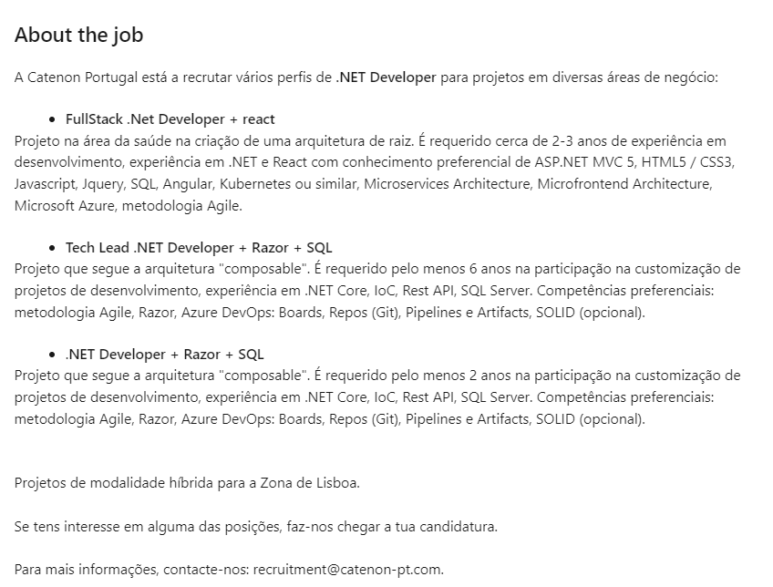
Figura 2 - Anúncio pormenorizado

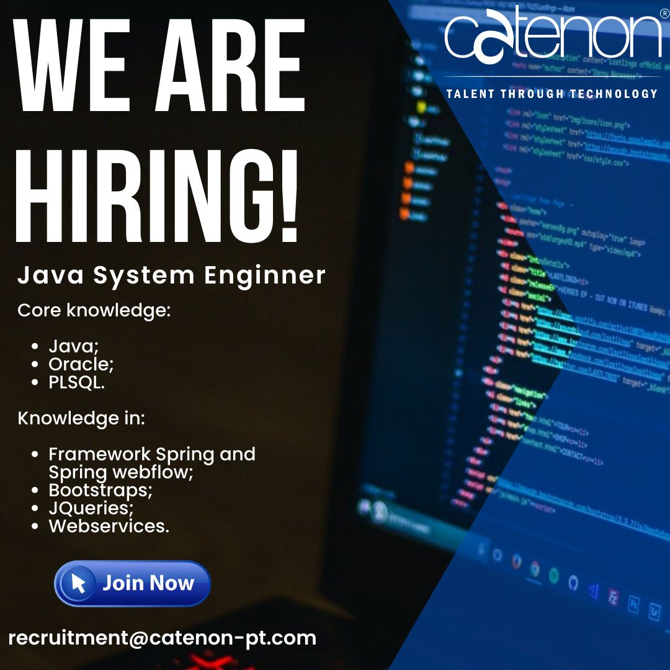
O candidato pode ainda candidatar-se ao cargo clicando no botão “aplicar”. Já no ITjobs, os anúncios são feitos por extenso e o candidato pode interagir com o mesmo e assim contactar a empresa em caso de interesse. Os anúncios podem ser gratuitos ou pagos e podem ser usados “boosts” para que estes possam alcançar mais pessoas e assim mais candidaturas. Eis um exemplo de um anúncio (figura 3):
Figura 3 - Exemplo de anúncio

3.3 – Descrição de Funções (Job Description)

Antes de se começar qualquer pesquisa e de criar qualquer anúncio, são recebidas as Job Description por parte dos nossos clientes para que possamos ter todas as informações necessárias para iniciar uma pesquisa cuidada e o mais aprofundada possível.
Estas Job Descriptions são colocadas e organizadas numa plataforma onde é feita a gestão de toda a informação acerca dos perfis das funções. A plataforma é o “Trello”. Permite-nos ter várias janelas onde são colocadas as várias funções em aberto em pequenas janelas. Por exemplo, “No go”, onde não é feita qualquer pesquisa sobre ela. “In progress”, isto é, as funções que se encontram em aberto na empresa com a finalidade de preenchê-las e satisfazer as necessidades dos clientes. “Win positions”, ou seja, quando se consegue a contratação de um candidato para a função pretendida pelo cliente. “Closed position”, isto é, as funções que não chegaram a bom porto. E por fim, “On hold”, ou seja, as funções que se encontram “Stand by”, isto é, funções que ainda não se sabe se avançam ou não.
É feita uma análise precisa e cuidada de se cada função, com a finalidade de criar um anúncio, bem como iniciar uma pesquisa sobre candidatos que tenham as competências necessárias para desempenhar as funções.

3.4 – Triagem Curricular
Ao longo do estágio, o aluno foi desenvolvendo as suas competências analíticas e de recrutamento com a ajuda da sua colega de trabalho e do seu chefe com a finalidade de aprofundar a sua capacidade de análise dos perfis.
A pesquisa de candidatos começa com a procura dos mesmos na plataforma Linkedin. O aluno teve acesso a um conteúdo pago do Linkedin para que pudesse efetuar uma pesquisa mais eficaz. Nesta versão é possível inserir alguns dados sobre as competências necessárias para obter uma filtragem mais eficaz. Ao longo das pesquisas, todos os candidatos eram analisados ao pormenor e era feita uma comparação do seu perfil com a job description dada pelos nossos clientes. Quantas mais competências o candidato tiver e que correspondam ao que o cliente necessita, melhor será para o candidato. Ou seja, terá mais possibilidades de preencher o cargo.
Durante as primeiras semanas de estágio, à medida que o aluno pesquisava e analisava cada perfil, era criada uma folha de Excel onde este colocava o candidato e essa informação era validada pela sua colega a fim de ser contactado pela mesma. À medida que o aluno ia evoluindo, começou, então, por participar nas entrevistas e começou também por contactar candidatos.
Se o perfil do candidato se enquadrar com o perfil da função é lhe enviada uma mensagem através do Linkedin com a finalidade de apresentar um certo projeto que poderemos ter em mãos e caso o candidato aceite é feita a marcação de uma entrevista com o mesmo para conhecer melhor o perfil do candidato.

3.5 - Entrevistas
As entrevistas eram feitas online. É um processo mais rápido do que o modo presencial. Há, no entanto, um aspeto negativo pois não se tem um contacto tão direto com o próprio candidato. Após a marcação da entrevista, que é feita através da plataforma “Microsoft Teams”, é feito um guião de entrevista para que o entrevistador esteja orientado e pronto para questionar o entrevistado e recolher todas as informações acerca do mesmo.
As entrevistas são mistas, quer estruturadas ou não estruturadas. Ou seja, existem entrevistas que não necessitam de guião e um exemplo disso, é quando há uma entrevista entre o candidato que recrutamos e o cliente. Nós só observamos a entrevista e no fim da mesma, falamos com o representante do nosso cliente e apresentamos as nossas conclusões para se averiguar se o candidato avança para a fase do contrato e assim preencher o cargo em aberto.
O aluno participou e acompanhou a sua colega de trabalho em várias entrevistas onde anotava todo o percurso académico e profissional de cada candidato entrevistado para que pudesse inserir essas informações na base de dados da organização, isto é, no SharePoint. Este também fazia a apresentação da organização e passava a palavra à sua colega ou ao seu diretor executivo para explicar ao detalhe o perfil de cada função. O Sharepoint é uma aplicação que pertence ao office 365 onde são inseridos alguns dados dos candidatos que são entrevistados: CVs, briefings, isto é, um resumo mais simplificado dos CVs dos candidatos e também alguns dados dos colaboradores da empresa, etc. O aluno realizou duas entrevistas onde teve contacto direto com os candidatos e pode pôr em prática os conhecimentos e competências que foi adquirindo ao longo do seu estágio curricular.

3.6 – Gestão administrativa
Ao longo do estágio curricular, o aluno teve de organizar alguns documentos inerentes aos colaboradores.
Para que este processo se pudesse realizar, foi necessário recorrer a uma plataforma digital. Falamos da plataforma “Fatorial RH” que nos permitiu inserir todos os dados dos colaboradores. Desde contratos, férias, ausências, etc. Os colaboradores também podiam ter acesso a estes documentos a fim de validar os mesmos e assim estarem a par do que ia acontecendo na gestão dos seus dados.
É também feita uma gestão dos dados dos colaboradores na plataforma “CentralMed”. Consiste nos seguros de saúde dos colaboradores, nas formações profissionais necessárias para os mesmos, bem como, acidentes de trabalho, entre outros aspetos relacionados com o bem-estar dos colaboradores. O aluno verificou se todos os dados dos colaboradores da empresa se encontravam na plataforma e caso surgisse um novo colaborador, também era possível inseri-lo na base de dados desta plataforma.
Também foi feita a gestão da página da empresa no Linkedin onde são colocados todos os anúncios feitos para as diferentes funções, onde são convidadas as pessoas com quem nós estamos conectados ou ligados através do Linkedin. É feita, também, a partilha de informações relevantes sobre a área de recrutamento e seleção, bem como de notícias que partilhamos dos nossos parceiros espanhóis.
Era feita também a tradução de alguns emails de espanhol para português para que estes pudessem ser enviados aos sócios da empresa.

Capítulo 4 – Análise Crítica
Ao longo deste estágio foram postos em prática os conhecimentos e competências adquiridos ao longo dos 3 anos de licenciatura. Foi a minha primeira experiência profissional e serviu para que pudesse enriquecer as minhas soft e hard skills. O estágio curricular fez-me crescer a nível profissional e a nível pessoal.
Durante o período de estágio, consegui ajudar os meus colegas de trabalho em várias tarefas para que todos os processos fossem desenvolvidos da melhor maneira e que daí nascessem bons resultados. Os meus colegas de trabalho contribuíram imenso para o meu crescimento em termos profissionais e pessoais. Passaram-me ferramentas essenciais para que pudesse evoluir ao longo do estágio. No trabalho em equipa é fundamental que haja organização para que sejam feitas as tarefas de um modo mais assertivo e orientado. Com as “dailys” a serem feitas ao longo das manhãs na empresa, foi sem dúvida uma pequena evolução para que pudéssemos realizar as nossas tarefas de modo mais simples e eficaz, com vista a terminar cada processo da melhor forma possível.
Levo comigo um enorme sentimento de entreajuda e resiliência entre nós, colegas de trabalho.
Foi sem dúvida uma abertura para o mundo profissional, visionando que é preciso força de vontade e crer para que as tarefas sejam feitas com rigor e empenho. Tenho a certeza de que cumpri os objetivos pretendidos pela minha equipa de forma a ajudar em todos os processos e levar a organização a bom porto. Chega ao fim mais uma etapa da minha vida que me fará, com certeza, encarar o mundo profissional de outra maneira usando o conhecimento adquirido ao longo do meu estágio curricular.

Conclusão
Com esta experiência curricular, saio com o dever cumprido ao realizar todos os objetivos delineados. Encarei cada etapa do estágio com o máximo de rigor e perspicácia.
Durante a licenciatura tive algumas unidades curriculares que me ajudaram a desempenhar o meu trabalho de um modo mais simples e organizado. Destas quais irei destacar: Gestão de Competências e Avaliação de Desempenho, onde me permitiu analisar um bom perfil para um cargo e fazer uma boa job description sobre uma função. Também achei relevante, Recrutamento e Seleção, que me deu as bases para procurar e recrutar o melhor candidato. Ajudou-me a estruturar uma entrevista, bem como, elaborar um guião de entrevista construindo as perguntas que se devem fazer ao longo da entrevista. Aplicações Informáticas ajudou-me a elaborar alguns Excel´s acerca dos dados dos candidatos e na recolha de candidatos para certas funções, bem como na elaboração de guiões de entrevista no Word.
Como primeiro desafio do estágio curricular trago a preparação para a minha primeira entrevista. Onde tinha de ter em mãos a job description e o CV do candidato para poder elaborar as perguntas para o guião de entrevista. Entrevistar o primeiro candidato foi dar um passo em frente na minha evolução em termos profissionais. Fazer um anúncio para colocar no Website da empresa também foi um desafio bem-sucedido, onde pude criar o design do anúncio e publicitá-lo. Estive responsável pela realização de briefings onde pude organizar todas as informações do candidato com a finalidade de serem enviado ao cliente. Por fim, tive a oportunidade de ficar responsável pela área administrativa que foi conseguida com sucesso. Algumas competências adquiridas ao longo do estágio foram: o espírito de equipa, a gestão de tempo, resiliência, capacidade de resolver problemas, etc.
Concluindo, o balanço foi positivo. Consegui organizar melhor o trabalho devido às dailys que eram feitas no início do dia de trabalho. Fui ganhando mais autonomia ao longo do trabalho que me era dado e autoconfiança, não tendo medo de arriscar nas tarefas que tive de desempenhar. Uma prova disso foi a minha primeira entrevista. No início comecei com um nervoso miudinho, mas com o decorrer da mesma fui conseguindo ultrapassá-lo e ganhando um maior à-vontade para com o candidato.
Foi, sem dúvida, um início de uma aprendizagem que enriqueceu o meu portfólio de competências a nível profissional que irei utilizar no meu futuro profissional.

Bibliografia
Caetano, A., & Vala, J. (2007). Gestão de Recursos Humanos - Contextos, processos e técnicas. Lisboa: Editora RH, Lda.
Cardoso, A. A. (2016). Atração, Seleção e Integração de Talentos. Processos e Técnicas de Recrutamento e Seleção, Sedução de Talentos - Employer Branding, Fixação do Talento - Planos de Sucessão.
Domiciano, I. (s.d.). Academia, Accelerating the world's research. RECRUTAMENTO E SELEÇÃO, pp. 6-10.
Ferreira, J. (Outubro de 2014). MESTRADO GESTÃO DE RECURSOS HUMANOS. RECRUTAMENTO E SELEÇÃO NA PAGE PERSONNEL, pp. 9-11.
Gomes, T. D. (2017). Dissertação de Mestrado, Mestrado em Auditoria. A influência da gestão de recursos humanos na motivação dos colaboradores.
Gomes, T. D. (2017). Instituto Superior de Contabilidade e Administração do Porto. A influência da gestão de recursos humanos na motivação dos colaboradores, pp. 5-5.
Limongi-França, A. C., & Arellano, E. B. (s.d.). As pessoas na organização. Os processos de Recrutamento e Seleção, pp. 67-68.
Mateus, S. (13 de Junho de 2017). Recrutamento e Selecção: ONE Recruitment Agency. Relatório para a obtenção do grau de Mestre em Gestão de Recursos Humanos, pp. 8-37.
Matosinhos, H. B. (2017). Tese de Mestrado em Economia e Gestão de Recursos Humanos. PRÁTICAS DE RECRUTAMENTO E SELEÇÃO EM CONSULTORIA DE GESTÃO DE RECURSOS HUMANOS.
Pereira, C. (10 de Março de 2017). ProGest. Obtido de A importância dos Recursos Humanos na capacidade de inovação das empresas: https://www.progest.com.pt/2017/03/10/a-importancia-dos-recursos-humanos-na-capacidade-de-inovacao-das-empresas/
Santos, R. (23 de Abril de 2021). Correio do Minho. Obtido de A importância da gestão dos recursos humanos nas organizações: https://correiodominho.pt/cronicas/a-importancia-da-gestao-dos-recursos-humanos-nas-organizacoes/13167
Sousa, C. R. (2016). Dissertação de Mestrado, Mestrado em Gestão e Desenvolvimento de Recursos Humanos. A importância do LinkedIn no recrutamento: a perspetiva dos consultores de Recursos Humanos.

Anexos

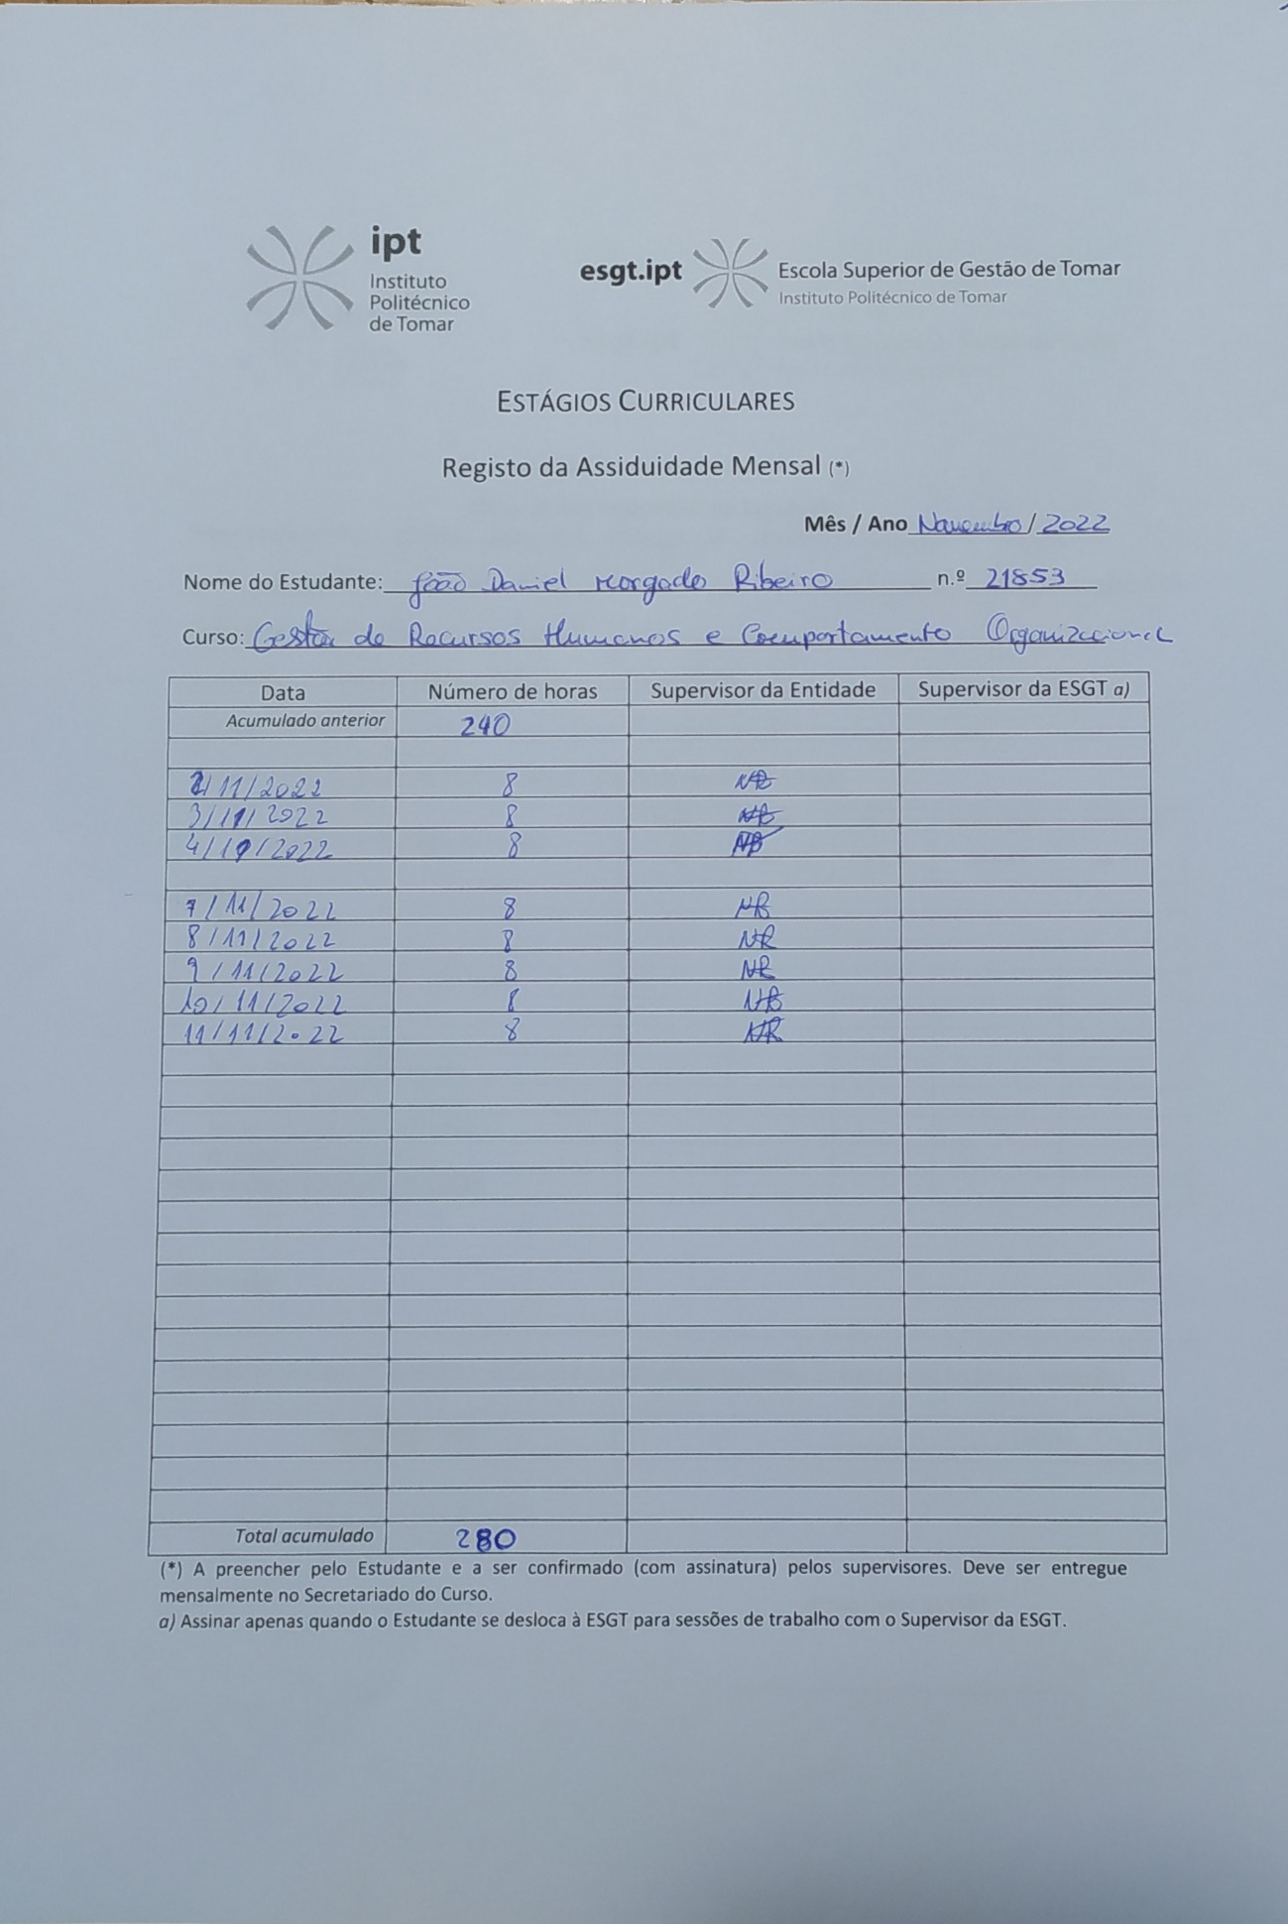
Exemplo de Ficha de Assiduidade do Aluno (novembro)

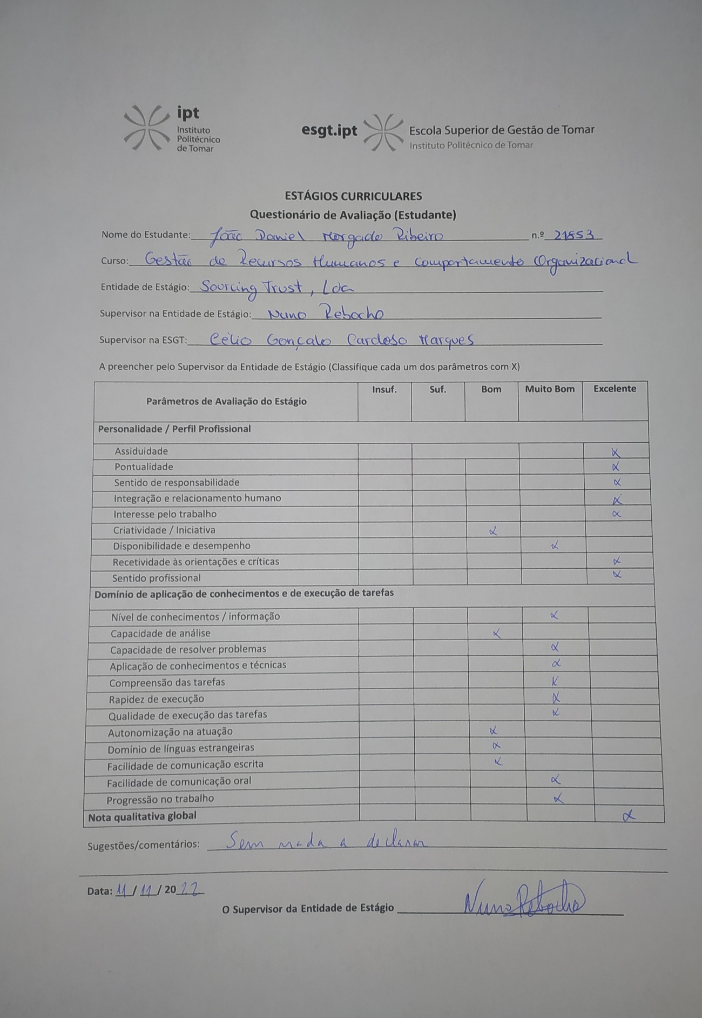
Avaliação da Organização

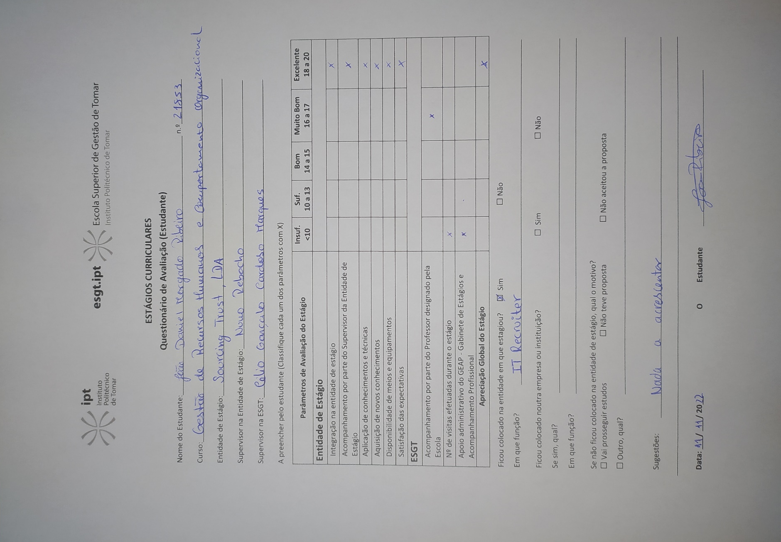
Avaliação do Aluno

